COQUETEL FINGER

GASTRONOMIA
COQUETEL com opções FINGER FOOD
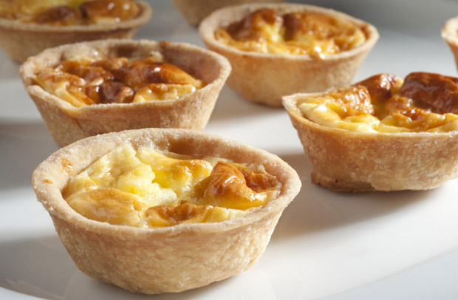

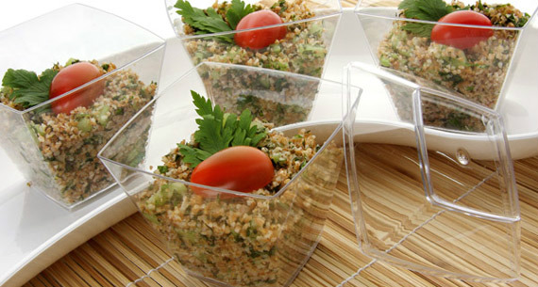

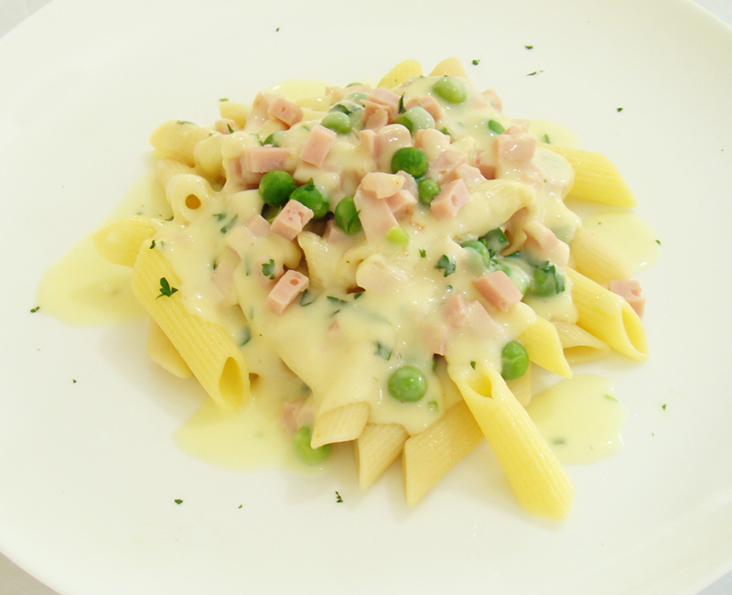

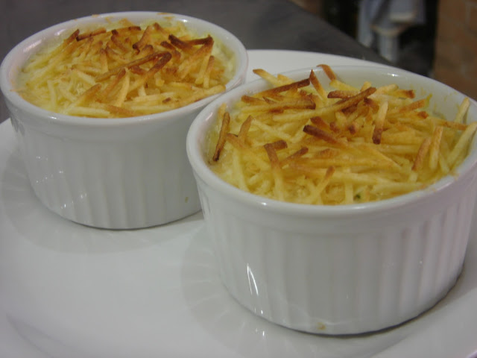

BEBIDAS Água Natural
Água Aromatizada de Hortelã com Lima
Refrigerante Regular e Ligth

Entradinhas Passadas por garçons:
Quentes Mini quiche de peito de peru
Estrelinhas de escarola
Empadinhas de palmito
Mini esfiha de carne

Entradas Servidas em cumbucas individuais:
Frias Salada Tabule com hortelão
Salada com folhas e legumes grelhados

Opções Serviço Finger Food individual:
Quentes Penne ao molho parisiense
Polentinha cremosa com ragu de toscana
Fricassé de frango

Sobremesa Servido em ponto de Buffet:
E Café Bolo de milho cremoso
Torta mousse de morango (individual)
Café e chás variados
Variedade de balas e confeitos

Valor da Gastronomia por N° de convidados  Para o mínimo de 50 pessoas  OBS – Itens de cardápio poderão ser substituídos para ajustarem-se às condições de serviços do local | Valor por Pessoa  R$

